Понятие драгоценных камней

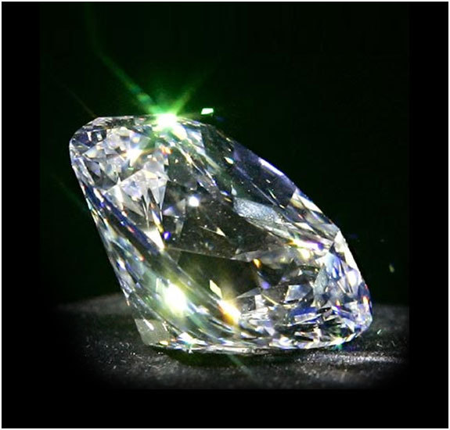
Драгоценные камни – это минералы (твердые природные тела, однородные по составу и свойствам, образующиеся в результате физико-химических процессов на поверхности или в глубинах Земли, главным образом как составная часть горных пород), обладающие красотой, долговечностью и редкостью
За нарушение правил, устанавливаемых Правительством РФ, и в соответствии с ФЗ «О драгоценных металлах и драгоценных камнях», определяющим правовые основы регулирования отношений, возникающих в области геологического изучения и разведки месторождений драгоценных камней, их добычи, производства, использования и обращения (гражданского оборота), предусмотрена ответственность по ст. 159, 188, 191 УК РФ.

